代理商个人中心

1、点击编辑按钮，进入代理交易商页面，鼠标光标不需要定位到最后一个淑如

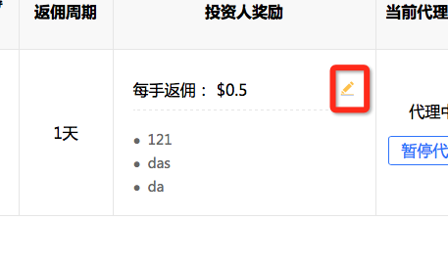

2、【添加奖励】文字没有居中（safari浏览器）

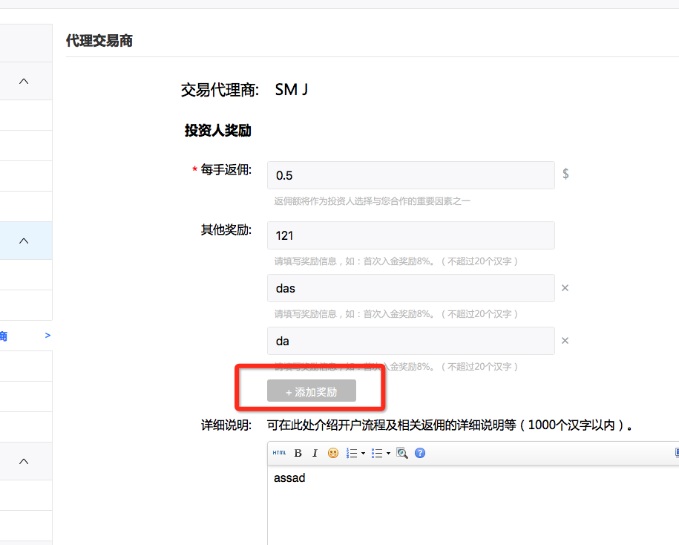

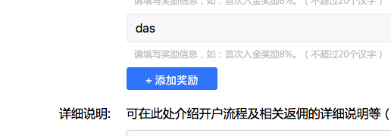

3、变更代理商-选择IB代理商，置灰状态的按钮鼠标悬停不需要手型效果，及表示不可点击

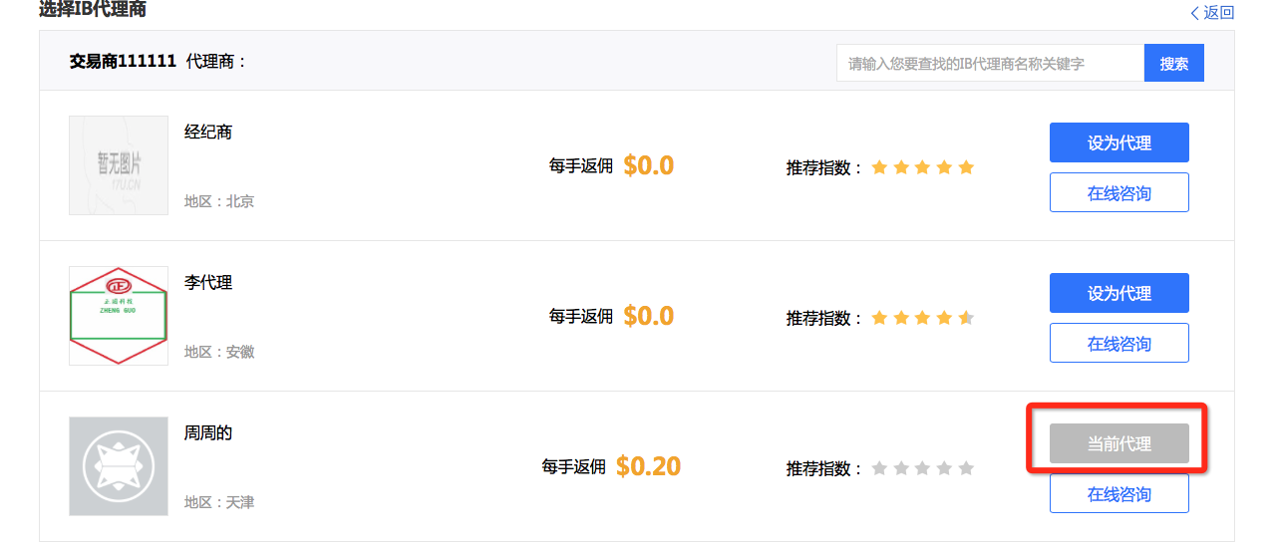

4、解除代理，但变更不到24小时错误提示样式不对

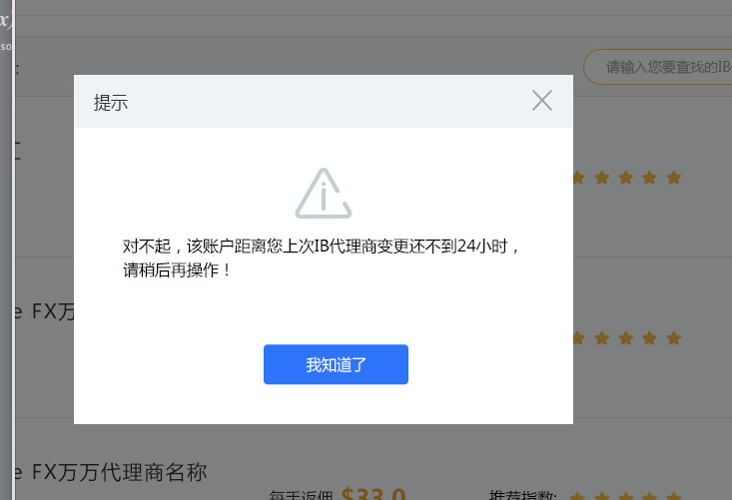

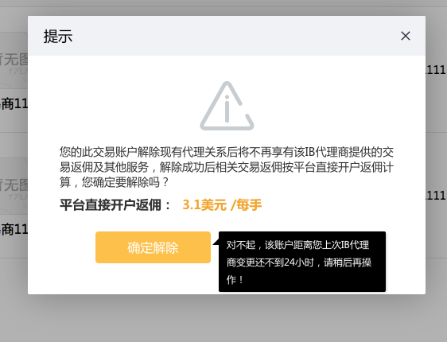

5、提示信息不需要鼠标悬停效果

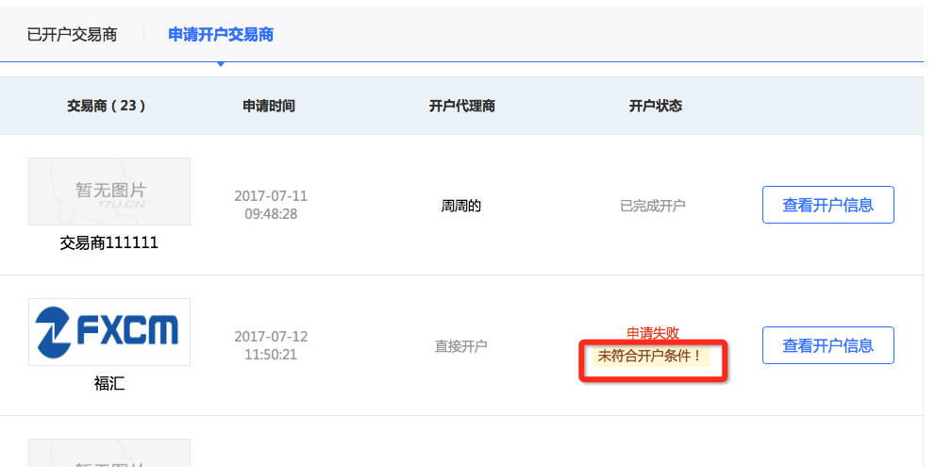

投资人个人中心

账户信息：

1、【先生】【女士】需垂直居中

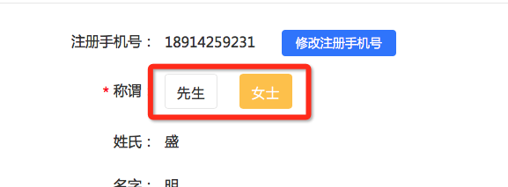

2、勾与右侧间距不对，另外输入正确还有个绿色的框

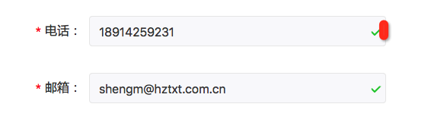

3、QQ号码后面需要加一个（选填）

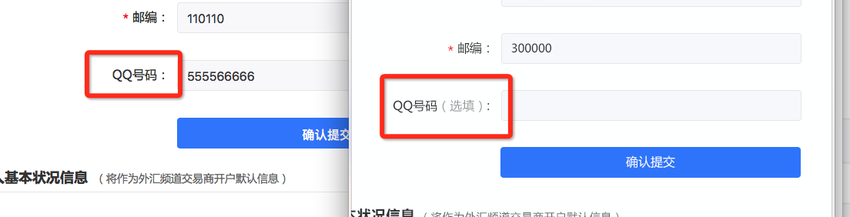

4、查看照片的关闭按钮需要保留

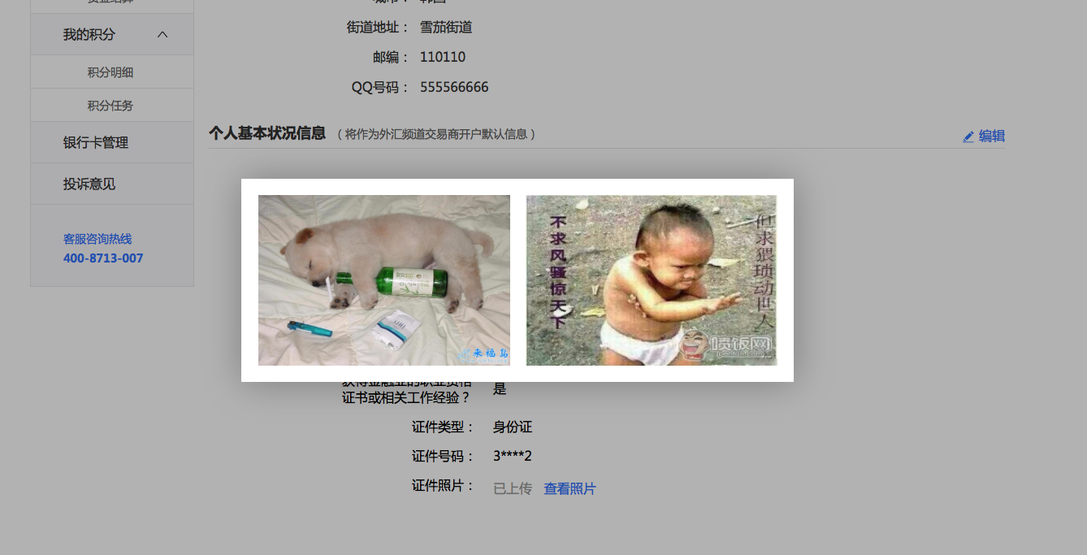

外汇开户

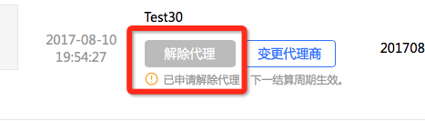

【解除代理】置灰状态不可点击，鼠标悬停不需要变成手型

申请成为IB代理（身份是已经是代理商）

1. 从普通交易商店铺进入，未输入错误提示直接覆盖原来的说明文字

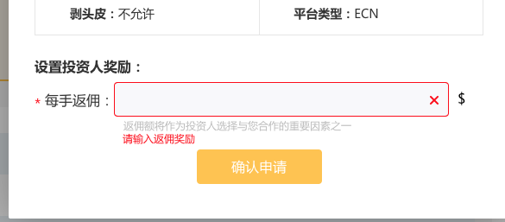

1. 从vip店铺进入交易商店铺申请成为代理，会生成一个空白页

